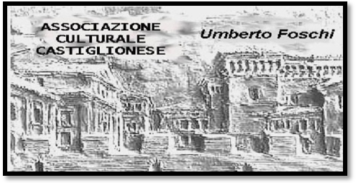**Associazione Culturale Castiglionese “Umberto Foschi”**

Via Zattoni 2/A

48125 Castiglione di Ravenna

Tel 338 8408746 info@associazioneculturaleumbertofoschi.it

**“IN CORSO D’OPERA”**

**a cura di Domenico Asioli**

**MERCOLEDI’ 10 FEBBRAIO 2016 ORE 20:00**

**LA CAVALLERIA RUSTICANA (1890) Mascagni**

Interpreti : Elena Obraztsova, Placido Domingo, Renato Bruson, Fedora Barbieri

Teatro alla Scala di Milano - Film Opera Regia di Franco Zeffirelli (1982)

Direttore: **Georges Pretre**

**I PAGLIACCI ( 1892 ) Leoncavallo**

Interpreti : Jon Ickers, Raina kabaivanska, Peter Glossop, Rolando Panerai

Teatro alla scala di Milano( 1968 )

Direttore: **Herbert Von Karajan**

******************************************************************************

**MERCOLEDI’ 24 FEBBRAIO 2016 ORE 20:00**

**ANDREA CHENIER (1896 ) Giordano**

Interpreti: Franco Corelli, Celestina Casapietra, Piero Cappuccilli,Luigi Roni

Orchestra della Rai (1973)

Direttore: **Bruno Bartoletti**

Per permettere una migliore comprensione dello svolgimento degli avvenimenti le opere sono sottotitolate, e prima della proiezione verranno fornite alcune notizie storiche e la trama.

AL TERMINE DELLA SERATA PICCOLO RINFRESCO OFFERTO DALL’ASSOCIAZIONE

Si ringrazia per la collaborazione: 